stöcker - stangen - staketen

freie spiel- und konstruktionswerkstatt

einer der ältesten kulturtechniken des menschen ist die ernte, bearbeitung und verbauung von stöcker - stangen - staketen
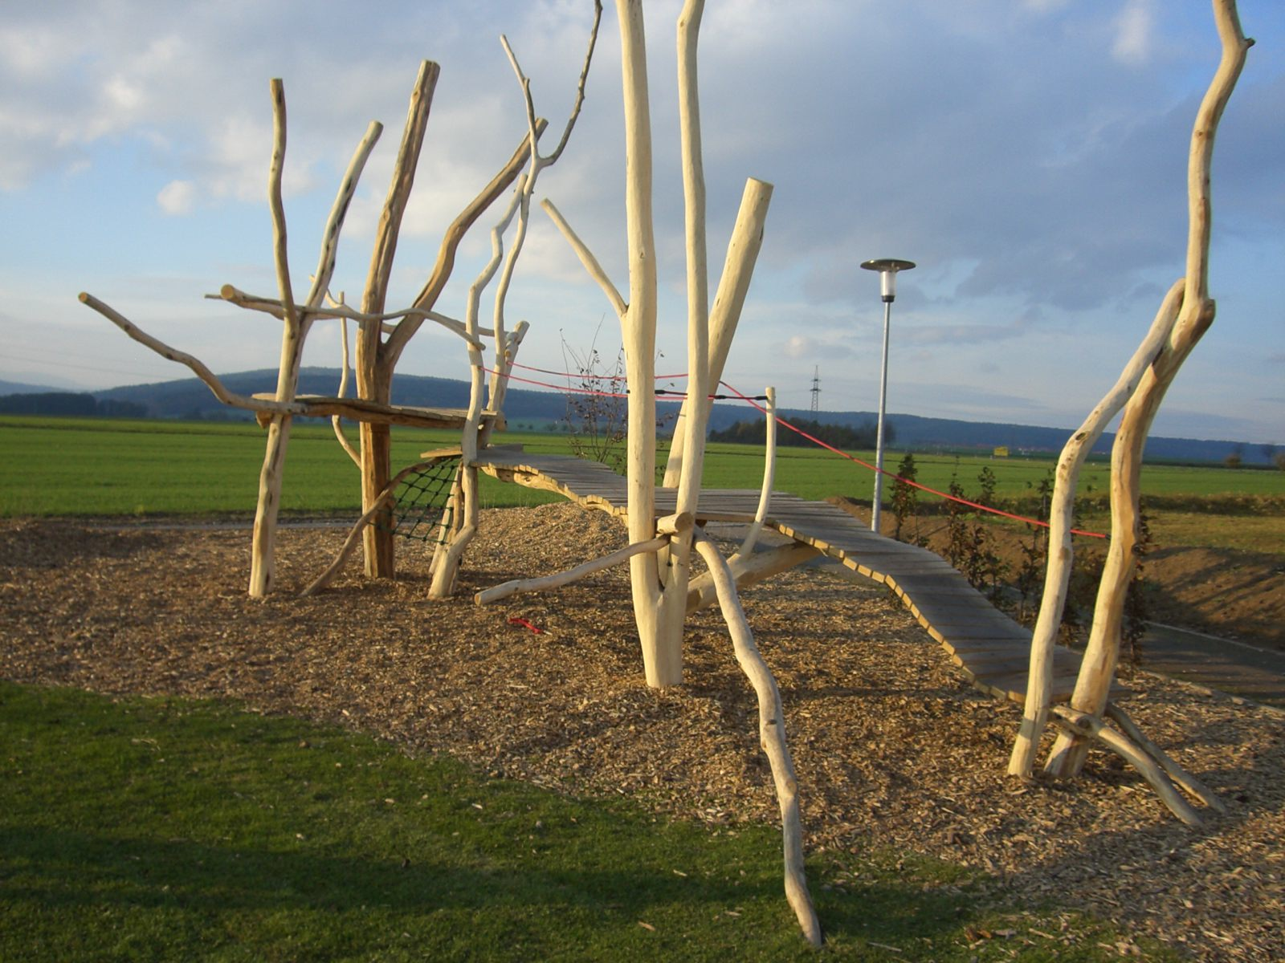
dabei werden diese in unterschiedlichsten einsatzmöglichkeiten gebracht und übernehmen weitreichende funktionen
unser werkstattansatz versucht sich dem material und seinen eigenschaften mittels versuchsanordnungen zu nähern und anwendungsebenen für die spielmobil - welt zu erforschen. dabei werden thematische und handwerklich-konstruktive abschweifungen wissentlich in kauf genommen, ja sogar provoziert.

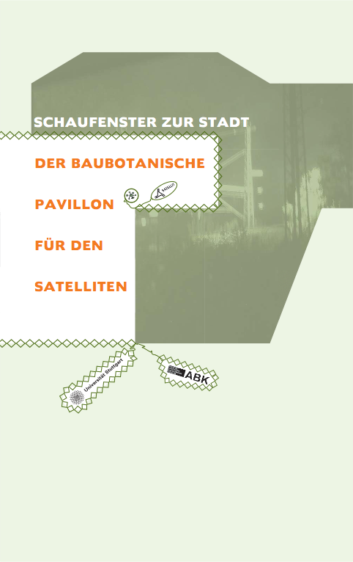
erster schweif:

